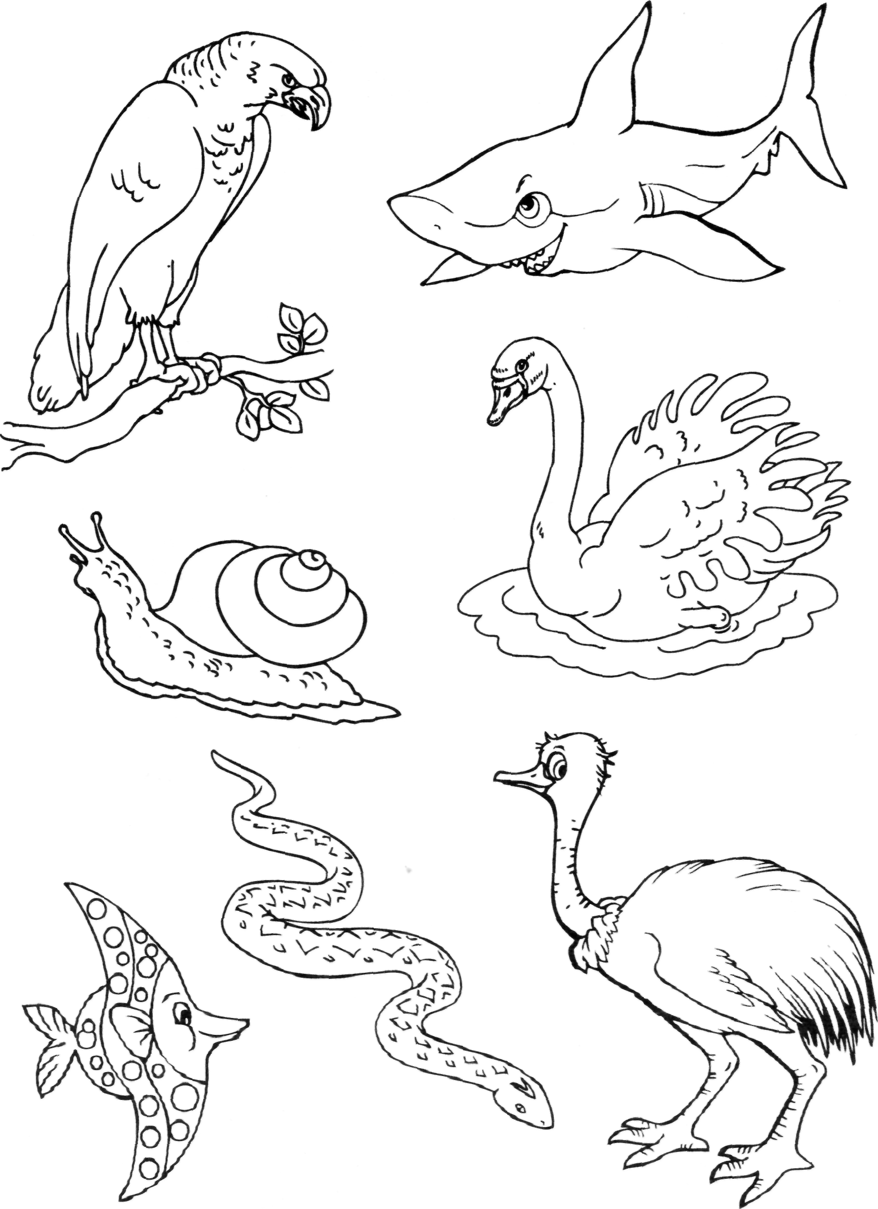
Розфарбуй тільки тих тварин, які вміють плавати.

